Муниципальное казенное учреждение общеобразовательная школа-интернат
Панаевская школа-интернат среднего (полного) общего образования

русские березы-
посвяшение ко дню защитника отечества

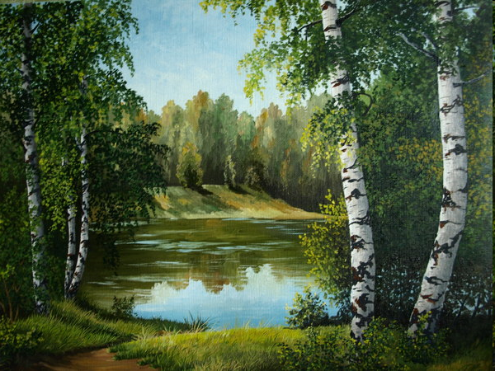

Автор-составитель: НеркагиХ.С.
Воспитатель школы-интернат
Февраль-2013г
Цель: Закрепление умения изображать дерево- березу.
Задачи: Пробуждать в детях эстетические чувства к березе как символу нашей Родины
Развивать художественный вкус, творческие способности.
Воспитывать патриотические чувства: любовь к Родине, к природе, уважение к защитникам Отечества.
Предварительная работа: Рассматривание иллюстраций и картин И.И.Левитана и А.И.Куинджи «Березовая роща» с изображением березы.
Материалы: образцы работ воспитателя, альбомные листы белого цвета, карандаши цветные.
Ход занятия:
Организационный момент: Дети сидят полукругом. - Здравствуйте, ребята.
Воспитатель: Вот на этой картинке изображено дерево, особо почитаемое на Руси и которое мы будем сегодня рисовать, но прежде чем я вам его покажу, отгадайте загадку
Воспитатель: Дети, послушайте загадку:
Не заботясь о погоде.
В сарафане белом ходит,
А в один из теплых дней
Май серёжки дарит ей. (Дети отгадывают загадку.)
Дети мы продолжаем наш разговор о самом красивом дереве русского леса, о березе.
Почему оно самое красивое, в чем его особенность? ( При этом воспитатель обращает внимание детей на картину с изображением березы: ствол белый, ветки тонкие, развесистые, кудрявые, по стволу черные крапинки, листочки нежные, зелёные с маленькими зубчиками, на берёзе растут серёжки.)
Не только поэты посвящают березке свои стихи, художники тоже любят изображать березку в своих картинах. Ребята, давайте посмотрим, как они изображают березу в разное время года.
Перед вами репродукция И.Левитана «Березовая роща»
В какое время года изобразил художник березки?
Как вы догадались?
Место, где растет много берез, называют березовой рощей, художник так и назвал свою картину.
Воспитатель: Ребята, русские берёзы вспоминали и солдаты в суровые годы Великой Отечественной войны, находясь в вдали от родных мест. В перерывах между боями они пели песни у костров, вспоминали родной дом, близких, любимых и конечно белоствольные деревца. Солдаты утоляли жажду березовым соком, залечивали раны целебными отварами из почек и листьев дерева. С давних пор она считалась символом нашей Родины.
Мы сегодня на занятии неслучайно говорим так много о берёзе. Сегодня праздник 23 февраля -День Защитников Отечества, и я вам предлагаю нарисовать берёзы в память о тех солдатах, которые не вернулись в родные края, которые никогда больше не увидят всё, что было им дорого.
- Давайте мы с вами нарисуем портрет березы в осеннем наряде. Хотите научиться.
Практическая часть
Нарисовать ствол березы – тонкий, стройный
Нарисовать ветки, начиная с середины ствола, округлить их
Дополнить ветки короткими боковыми веточками
Для выполнения листвы использовать способ рисования
Показ воспитателя с объяснением приемов работы.

Физкультминутка:
Как берёзки, мы стоим
И листочками шумим.
Вдруг подует ветерок,
Нас наклонит на бочок.
Анализ:
- У нас получилась настоящая берёзовая роща, в которой хочется прогуляться, послушать пение птиц, прислоняться к прохладному стволу дерева, чтобы набраться от него сил и здоровья, полюбоваться чудом, сотворённой матушкой – природой. Хорошо потрудились, дети, и березка угостит вас березовым соком.
Литература: Мосалова Л.Л. «Я и мир». Конспекты занятий по социально – нравственному воспитанию детей дошкольного возраста. – СПб.: «ДЕТСТВО-ПРЕСС», 2011.

